- Zrozumieć integrację sensoryczną.

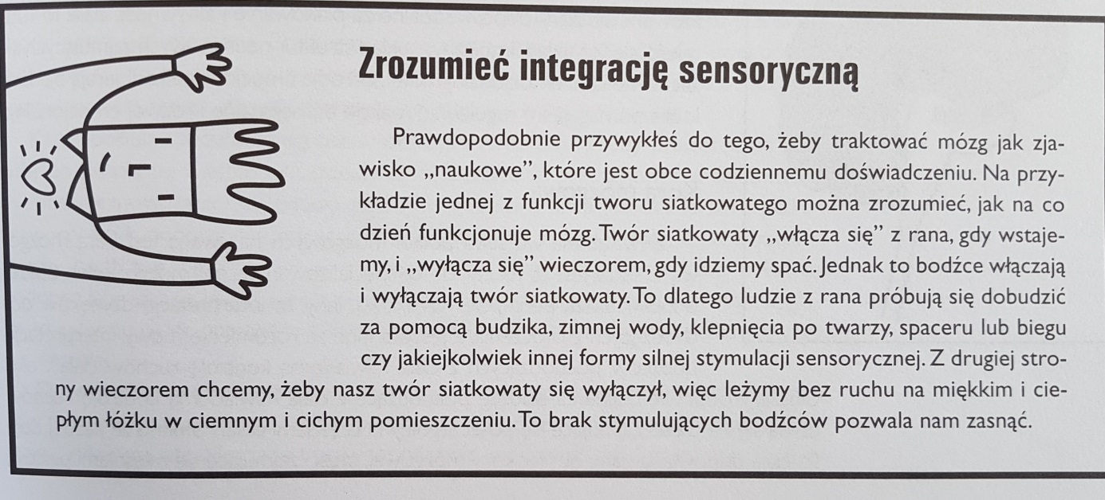
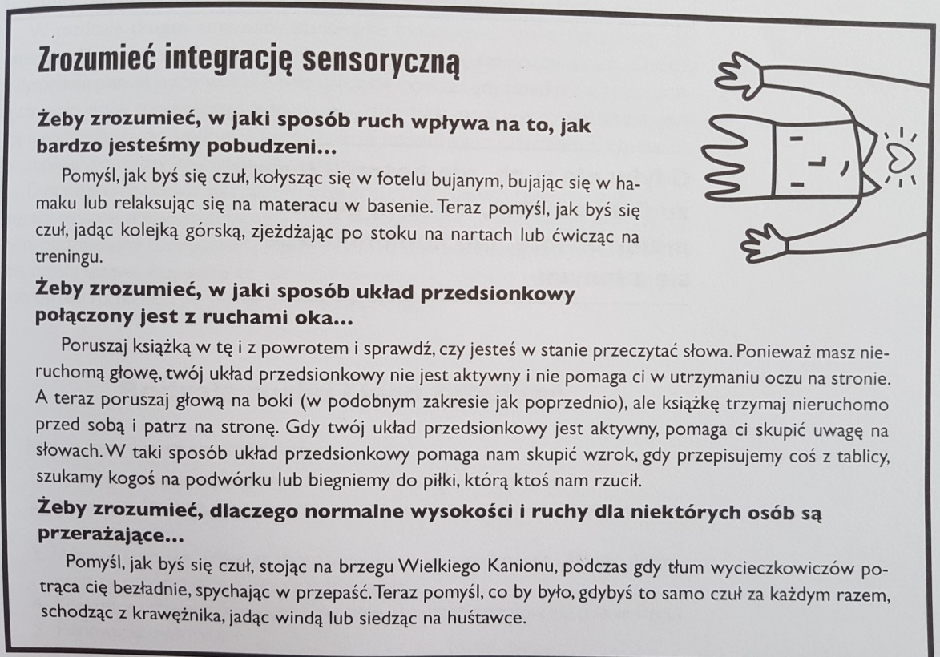
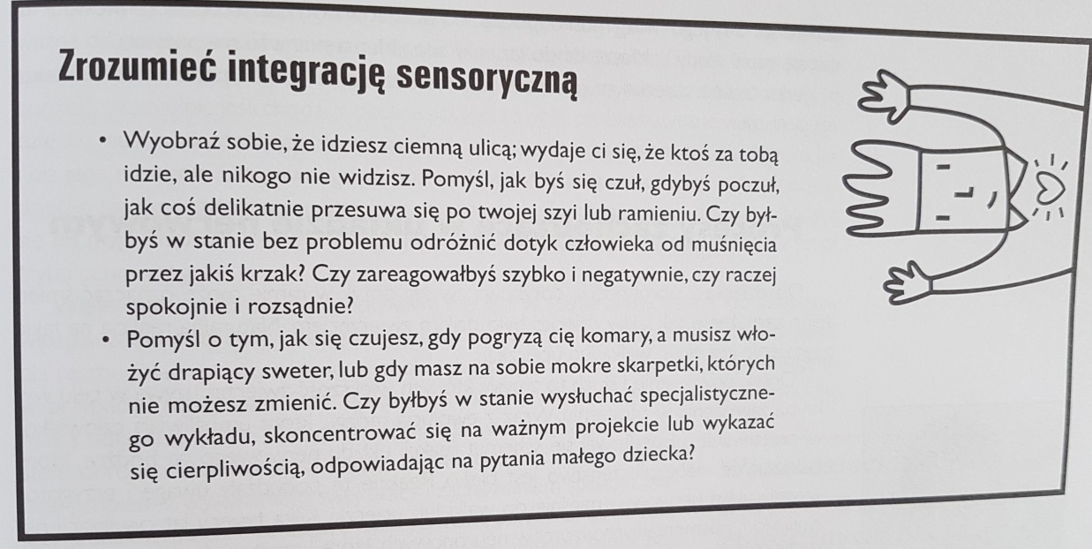
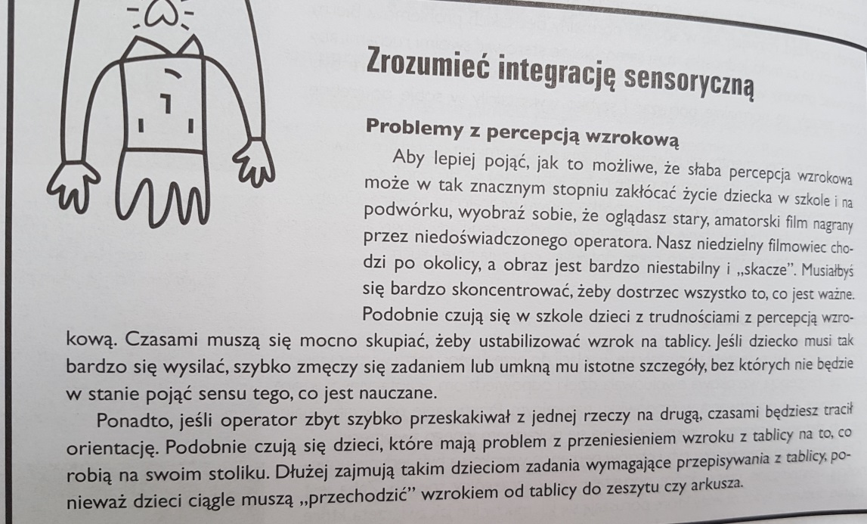
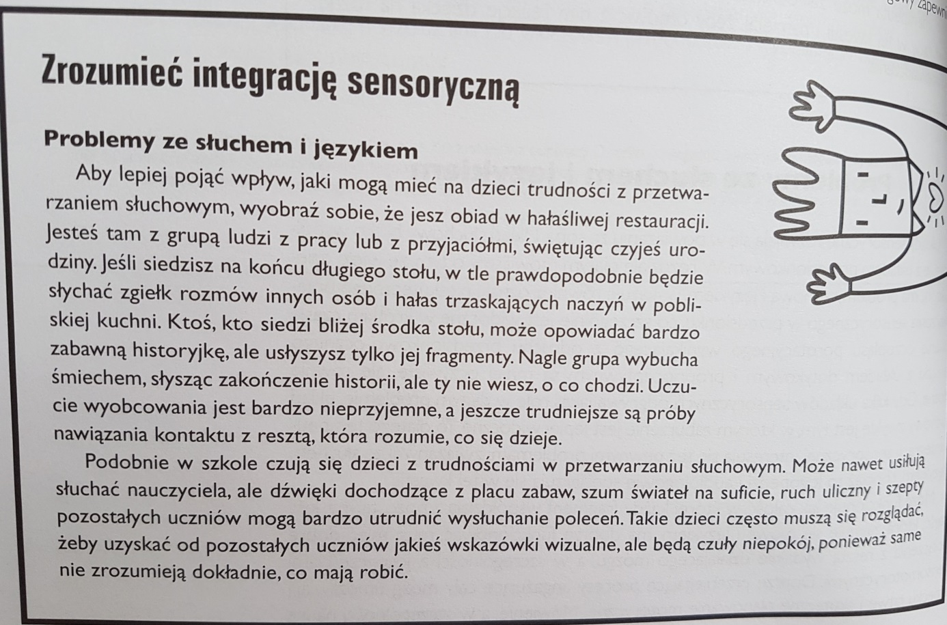
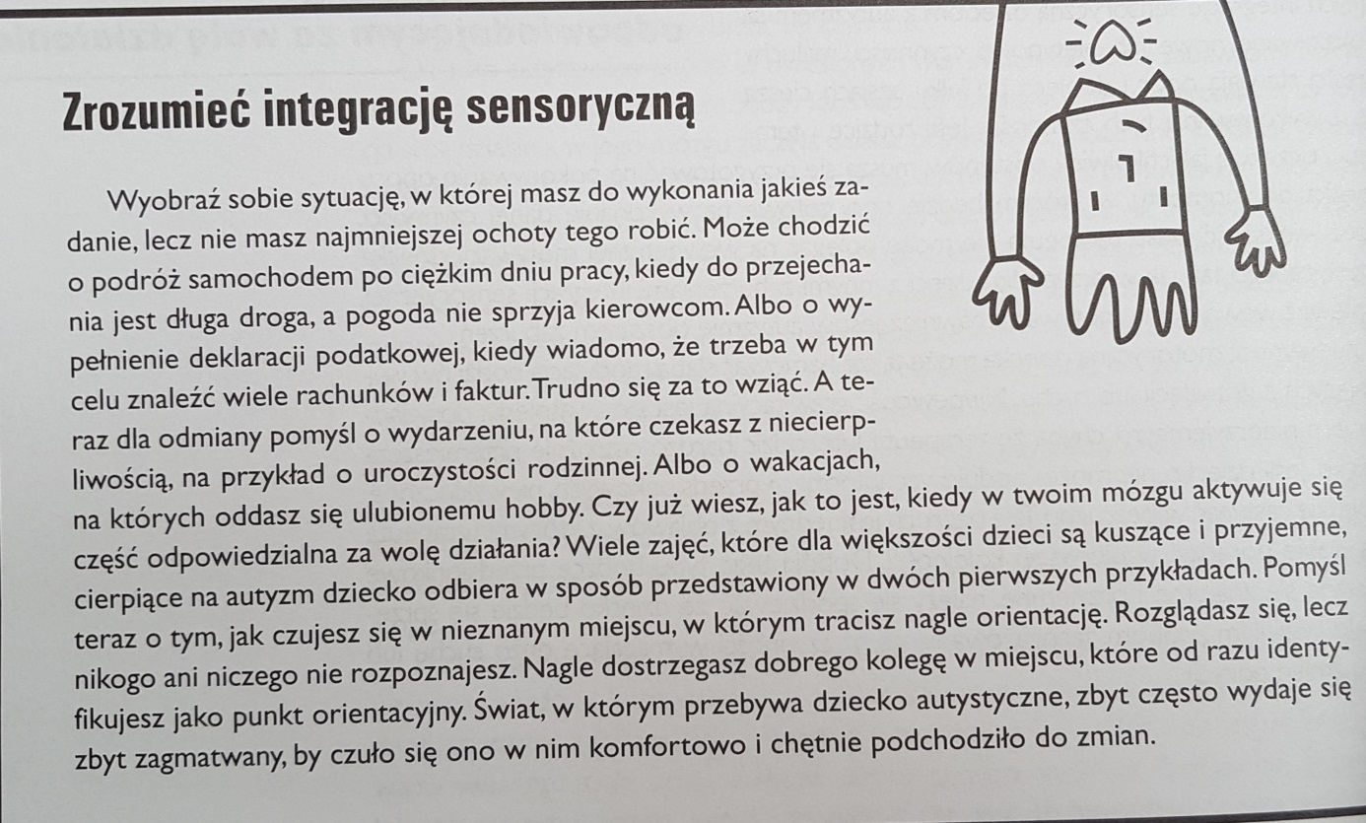
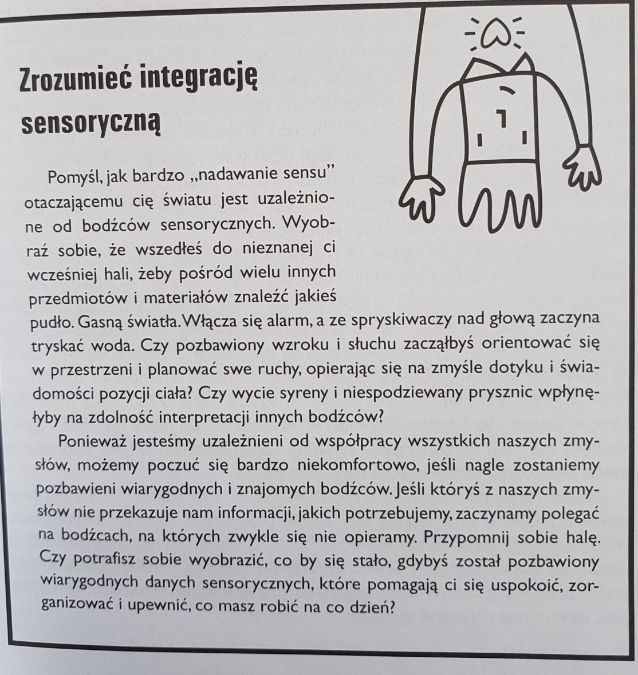

- Ćwiczenia rozwijające prawidłową postawę ciała.
https://images.app.goo.gl/VqugVnujKCQ6awZZA

- Zabawy usprawniające motorykę małą.
https://lovi.pl/porady/zdrowie-i-rozwoj/zabawy-paluszkowe-dla-dzieci---poznaj-przyklady-zabaw

- Zestaw ćwiczeń dla dziecka z obniżonym napięciem posturalnym

- Przyjmowanie prawidłowej postawy: stanie tyłem do drabinki, pięty, pośladki i głowa dotykają drabinki(stopy na szerokość pięści, ustawione równolegle, pośladki napięte, brzuch wciągnięty, barki cofnięte do tyłu, szyja wyciągnięta, wzrok skierowany przed siebie. Krok do przodu, próba samodzielnej korekcji postawy. Powrót do pozycji wyjściowej.
- Leżenie tyłem, nogi proste- przetaczanie z rękoma nad głową trzymającymi piłkę.
- Siad skrzyżny, piłka w rękach. Skręt tułowia, pozostawienie piłki za plecami i powrót do pozycji wyjściowej. Skręt tułowia w przeciwnym kierunku, zabranie piłki.
- Siad klęczny, ramiona w skurczu pionowym, opad tułowia w przód. Powrót do pozycji wyjściowej.
- Klęk podparty, wymach lewą ręką w górę, skręt tułowia w lewo, powrót do pozycji wyjściowej. To samo w prawo.
- Siad skrzyżny, ręce na kolanach, woreczek na głowie. Wyprost i wydłużanie osi długiej kręgosłupa – wdech. Luźny skłon głowy i tułowia w przód – wydech (woreczek spada z głowy)
- Leżenie przodem. Nogi wyprostowane i złączone. Ręce wyciągnięte w przód. Głowa uniesiona wyciągnięta w przód. Pod brzuchem w okolicach pępka zrolowany kocyk. Równoczesne uniesienie jednej ręki i przeciwnej nogi nad podłogę.
- Stanie tyłem do drabinki. Ręce wyprostowane, wyciągnięte w górę. Nogi, plecy, głowa i ręce przylegają do drabinki. Maksymalne wyciągnięcie rąk w górę, bez odrywania od drabinki.
- Stanie w postawie skorygowanej przed ławeczką. Na głowie woreczek. Przejście przez ławkę z rękami wyprostowanymi w bok. Po przejściu powrót do pozycji wyjściowej.
- Siad klęczny. Ręce wzdłuż tułowia. Wdech nosem z uniesieniem rąk w górę, wydech ustami z przejściem do pozycji niskiej Klappa i maksymalnym wyciągnięciem rąk w przód.
- Leżenie przodem, ręce pod brodą, nogi złączone proste. Unieść z podłoża nogi i rozłączyć, złączyć nogi i położyć na podłożu.
- Siad ugięty. Plecy wyprostowane. Głowa wyciągnięta w górę. Ręce wyprostowane, wyciągnięte w bok. W dłoniach woreczki. Uniesienie rąk bokiem w górę z uderzeniem woreczkiem w woreczek jak najwyżej – wdech. Powrót do pozycji wyjściowej – wydech.
- Marsz z woreczkiem na głowie.
- Przeciąganie liny, przepychanie piłki, przepychanie w klęku.
- Ćwiczenia biernego zakresu ruchu w stawach kończyn górnych i dolnych dla dziecka z MPDZ.
Ćwiczenia te mają na celu rozluźnienie stawów i mięśni, lekkie rozciągnięcie mięśni, a także umożliwienie dziecku odczucia prawidłowych wzorców ruchowych.

ĆWICZENIA RAMION
Na zewnątrz i do siebie
- Delikatnie pociągnąć oba ramiona dziecka w górę, aż łokcie będą proste.
- Powoli odwieźć oba ramiona na zewnątrz. Przerwać na chwilę (rys. 7.5a)
- Powoli przywieźć oba ramiona do środka i skrzyżować je nad klatka piersiową. Przerwać na chwilę (rys. 7.5b)
- Powtórzyć ruch dwa razy.
- Powtórzyć ruch z nieco większą prędkością.
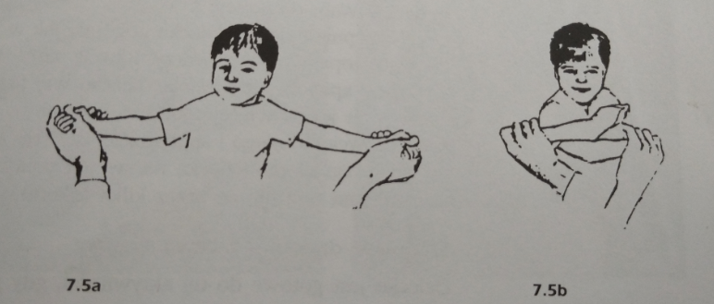

Wiatrak
- Delikatnie pociągnąć oba ramiona dziecka w górę, aż łokcie będą proste.
- Jedno wyprostowane ramię proszę przełożyć powoli w górę i położyć je przy głowie, jednocześnie przekładając drugie ramię w dół , kładąc je wzdłuż tułowia. Przerwać na chwilę.
- Wykonać ruch w ten sam sposób, zamienić pozycję ramion. Przerwać na chwilę.
- Powtórzyć ruch dwa razy
- Powtórzyć ruch z nieco większą prędkością.

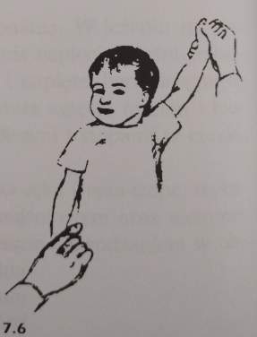

ĆWICZENIA KONTROLI GŁOWY I PODPORU NA RĘKACH
Dziecko leży na brzuchu, pod klatką piersiową twarda poducha lub poduszka w kształcie rogala. Podparcie pod klatką piersiową zmniejsza ciężar utrzymywany na rękach, co ułatwia wyprostowanie ramion.
- Proszę przytrzymać ramiona dziecka w taki sposób, aby jego łokcie znalazły się na lub nieznacznie przed linią barków.
- Powoli proszę naprzemiennie unosić do góry raz lewą , raz prawą rękę dziecka.

- Rozwój dziecięcych stóp od niemowlaka do przedszkolaka.
https://youtu.be/TBg3eLizRi8

- Wskazówki,które pomagają maluchowi się wyciszyć i zasnąć.
https://www.babyboom.pl/niemowleta/pielegnacja/9-wskazowek-ktore-pomagaja-maluchowi-sie-wyciszyc-i-zasnac

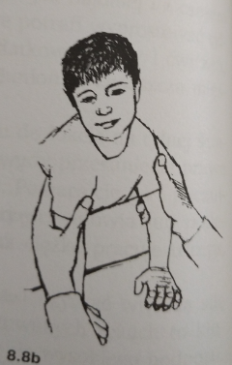
Sięganie w leżeniu na brzuchu

- Dziecko leży tak samo jak w poprzedniej aktywności.
- Proszę położyć naprzeciwko niego interesującą zabawkę, przedmiot. Podeprzeć jego lewy łokieć, pomóc mu pochylić się w jego lewą stronę i poczekać aż sięgnie prawą ręką po zabawkę, przedmiot.
- Jeśli dziecko nie wyciągnie ręki po zabawkę, położyć jego dłoń na zabawce, żeby zrozumiało co ma zrobić.
- Następnie podeprzeć jego prawy łokieć podczas gdy dziecko sięga lewą ręką.

